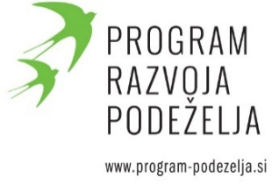
Datum: 16. 11. 2018
V A B I L O
Spoštovani,
vabimo vas, da se udeležite predstavitve 4. javnega razpisa za podukrep 6.1 Pomoč za zagon dejavnosti za mlade kmete za leto 2018.

Podrobneje bomo predstavili razpis in spremembe glede na predhodne razpise, točkovanje in zahtevane priloge.
Podpora je namenjena mladim kmetom za vzpostavitev kmetijskega gospodarstva in kmetijske dejavnosti. Vnos prijavnega obrazca v elektronski sistem in vložitev vloge na javni razpis poteka od 19. 11. 2018 do vključno 15. 1. 2019.

LOKACIJA | DATUM | URA | IZVAJALEC
PIVKA,  Krpanov dom  Prečna ulica 1, Pivka | Sreda 21. 11. 2018 | 17.00 | Darja Zadnik
TOLMIN,  Sejna soba KZ Tolmin,  Rutarjeva 35 | Četrtek 29. 11. 208 | 10.00 | Darja Zadnik

Vljudno vabljeni.
Darja Zadnik
Kmetijsko gozdarski zavod Nova Gorica

